WEEK 1 - ROLL: Kliendiandmete uurija (Customer Data Explorer)
ÜLESANNE:
Toomas tahab teada, millised kliendid on UrbanStyle'i andmebaasis. Uuri customers tabelit: mitu klienti on? Millised linnad on esindatud? Kas on duplikaatseid e-maile? Millal kliendid registreerusid?
SISEND:
Tabel: customers (Supabase andmebaas)
- Uurin klientide koguarvu
--Leian customers tabelis ridade arvu kokku on 3150 rida
SELECT COUNT(*) AS ridade_arv FROM customers;
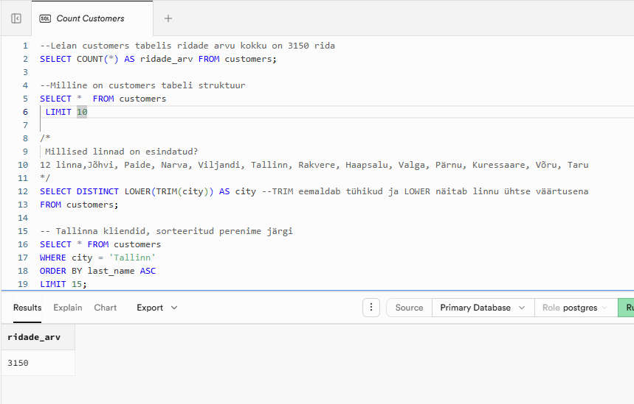
- Uurin tabeli struktuuri
--Milline on customers tabeli struktuur
SELECT * FROM customers
LIMIT 10

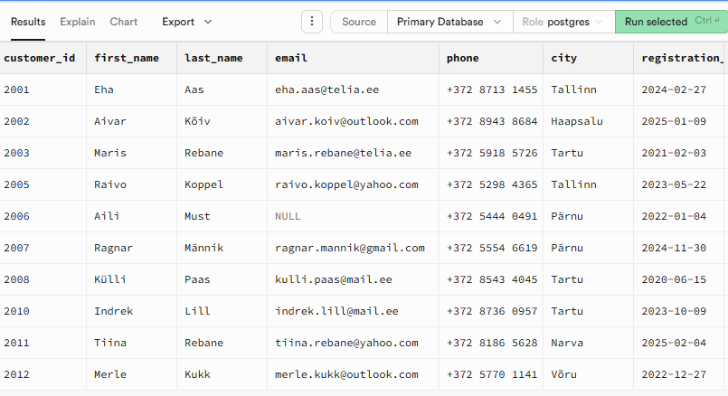
- Uurin linnade jaotust. Millistest linnadest kliendid tulevad?
/*
Millised linnad on esindatud?
12 linna,Jõhvi, Paide, Narva, Viljandi, Tallinn, Rakvere, Haapsalu, Valga, Pärnu, Kuressaare, Võru, Taru
*/
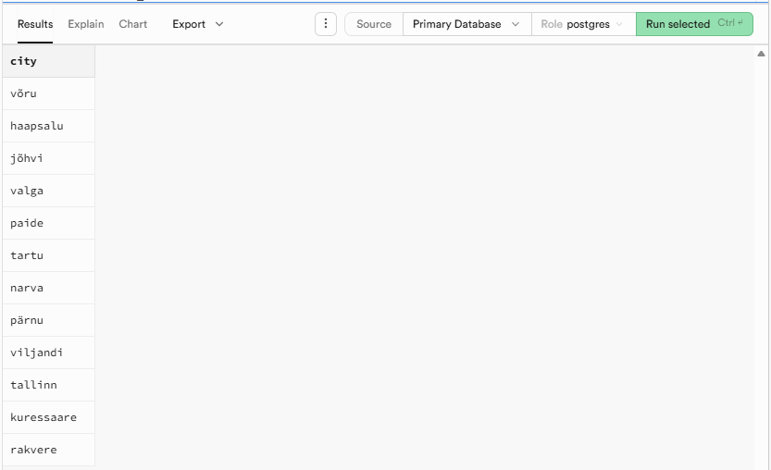
-- Tallinna kliendid, sorteeritud perenime järgi
SELECT * FROM customers
WHERE city = 'Tallinn'
ORDER BY last_name ASC
LIMIT 15;
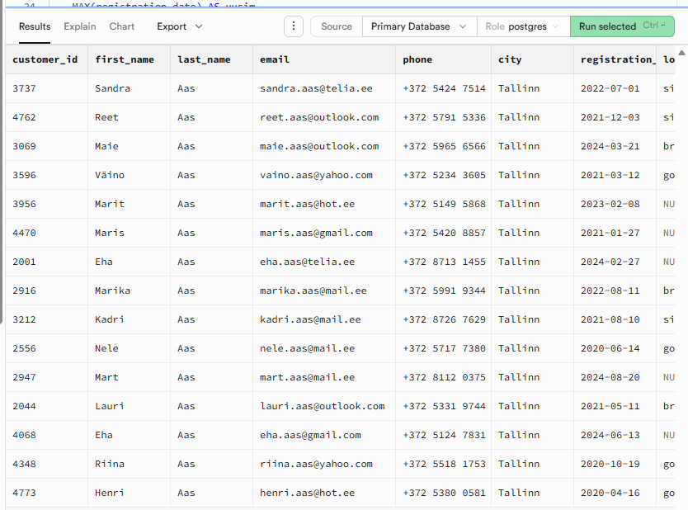
- Kontrolli registreerimise kuupäevi. Millal esimesed ja viimased kliendid registreerusid?
-- vanim ja uusim registreerimine
SELECT
MIN(registration_date) AS vanim,
MAX(registration_date) AS uusim
FROM customers;
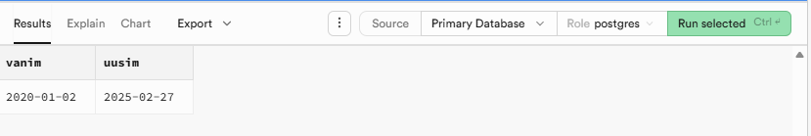
--unikaalsed kliendi ID
SELECT COUNT(DISTINCT customer_id) AS unikaalseid_kliente
FROM customers;

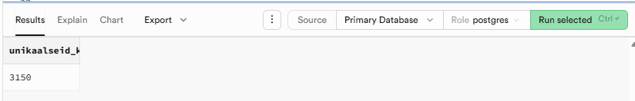
- Kontrollin puuduvaid väärtusi:
-- puuduvad või tühjad eesnimed
SELECT COUNT(*) - COUNT(first_name) AS puuduvad_eesnimed
FROM customers;

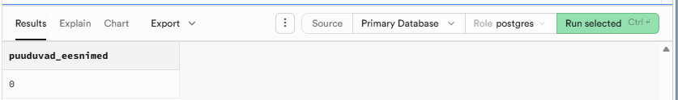
--Mitu klienti, kus e-mail on puudu?
SELECT COUNT(*) - COUNT(email) AS puuduvad_emailid
FROM customers;
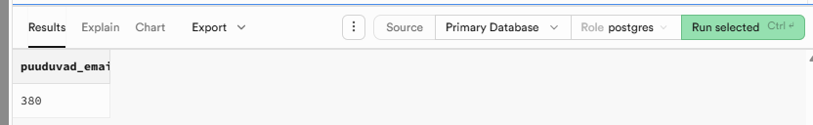
- Leian duplikaatsed e-mailid. Kontrolli, kas sama e-mail esineb mitu korda
--Kontrollin, kas sama e-mail esineb mitu korda?
SELECT COUNT(*) AS kokku_emaile,
COUNT(DISTINCT email) AS unikaalseid_emaile
FROM customers;
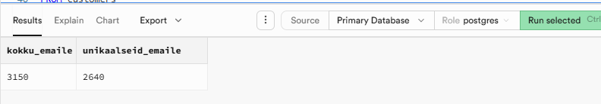
- Loe kliendid linniti kokku:
--Loen kliendid linnade lõikes
SELECT city, COUNT(*) AS klientide_arv
FROM customers
GROUP BY city
ORDER BY klientide_arv DESC;

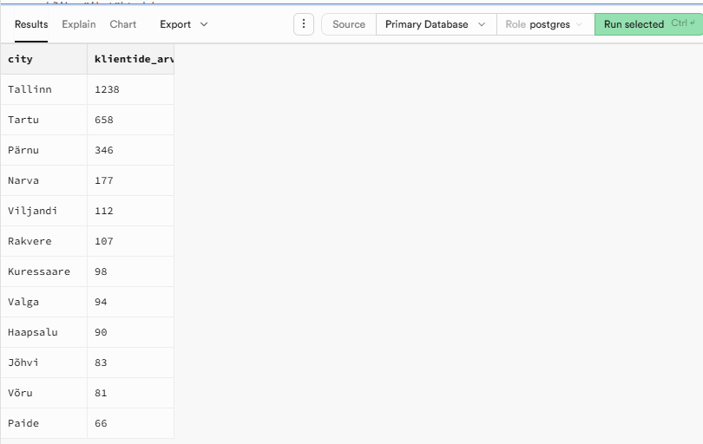
--Loen kliendid linnade lõikes kokku, TRIM(city) eemaldab algusest ja lõpust tühikud, LOWER(...) muudab kõik väiketähtedeks
SELECT LOWER(TRIM(city)) AS city, COUNT(*) AS klientide_arv
FROM customers
WHERE city IS NOT NULL
AND TRIM(city) <> ''
GROUP BY LOWER(TRIM(city))
ORDER BY klientide_arv DESC;
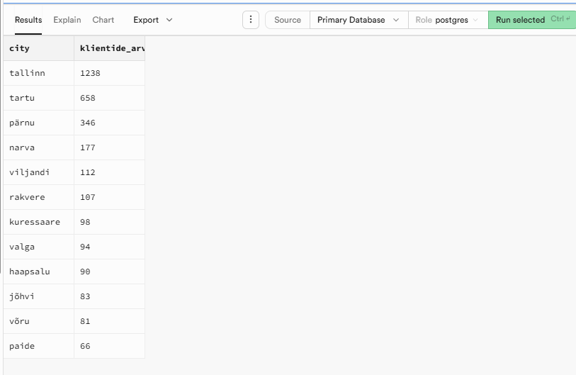
- Leia uuemad kliendid (viimase 6 kuu registreerimised):
--Leian uuemad kliendid (viimase 6 kuu registreerimised):
SELECT * FROM customers
WHERE registration_date >= '2024-07-01'
ORDER BY registration_date DESC;

